Desafío - Manipulación de datos y transaccionalidad en las operaciones

Nombre: Nathalie Moraga

Aplicando los conceptos y herramientas aprendidas se crearon los siguientes querys SQL para contestar las preguntas, cuyas respuestas se encuentras a continuación:

- Primero que todo que se creó la base de datos desafio2-Nathalie-Moraga-045 pgAdmin y se ingresó el set de datos entregados.

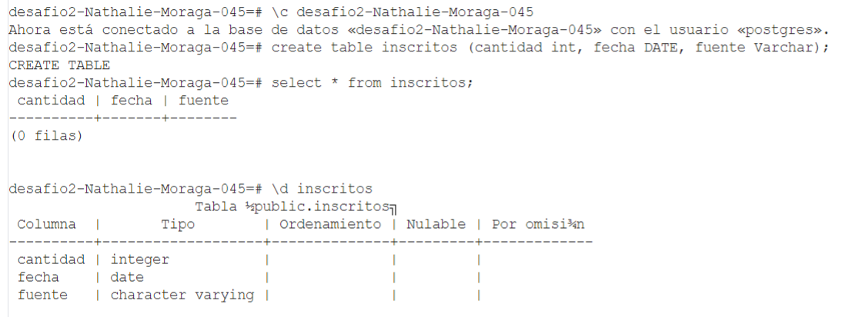

se verifica la correcta creación de la tabla “inscritos”.

Con esto realizado se procede de responder las preguntas.

1. ¿Cuántos registros hay?

Hay 16 registros, los cuales están ingresados en filas dentro de la tabla y se pueden verificar solicitando que se muestren todos los datos ingresados en la tabla donde al final de esta se indica el n° de filas que hay.

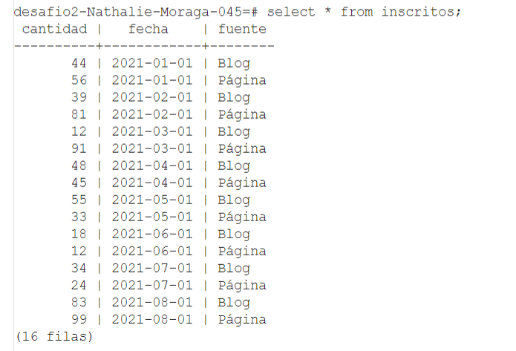

querys SQL

respuesta

1. ¿Cuántos inscritos hay en total?

En total hay 774 inscritos, este dato se obtuvo con la suma de los datos ingresados en la columna cantidad, de la siguiente forma:

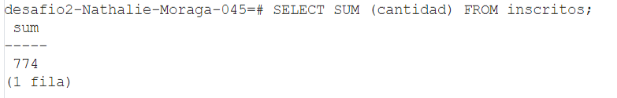

querys SQL

respuesta

1. ¿Cuál o cuáles son los registros de mayor antigüedad?

Son 2 los registros de mayor antigüedad con fecha del 01 - 01- 2021, se obtuvo al pedir que se mostrara los datos de la columna fecha en forma ascendente, de la siguiente forma:

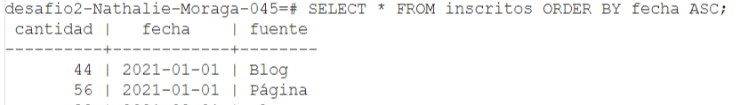

respuesta

Sin embrago si se quisiera que solo se mostrara un registro para saber la fecha de mayor antigüedad se podría hacer solicitando que se limitara a mostrar un registro solamente en forma ascendente pero no sabríamos cuantos registros son los que tienen esa misma antigüedad ya que pueden ser de distintas fuentes.

1. ¿Cuántos inscritos hay por día? (entendiendo un día como una fecha distinta de ahora en adelante)

Para obtener la cantidad de inscritos por día se selecciona que se muestre la fecha y la suma de inscritos proveniente de ambas fuentes para ese día.

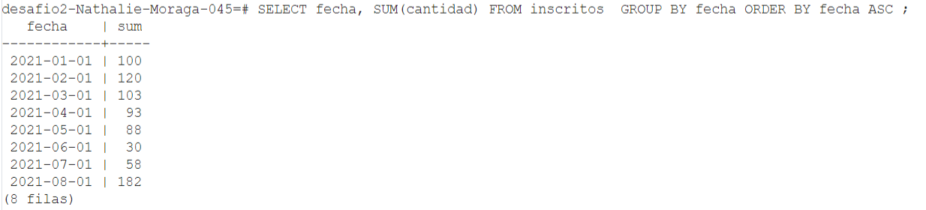

querys SQL

respuesta

1. ¿Qué día se inscribieron la mayor cantidad de personas y cuántas personas se inscribieron en ese día?

El día con mayor cantidad de personas inscritas fue el 08/01/2021 con 180 personas inscritas, este dato se obtuvo ordenando la sumatoria en forma descendente y mostrando la fecha asociada a ese valor.

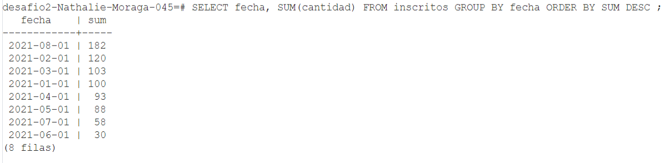

respuesta

querys SQL